PS的使用

1. 选择图层[注意左上为自动选择：图层]

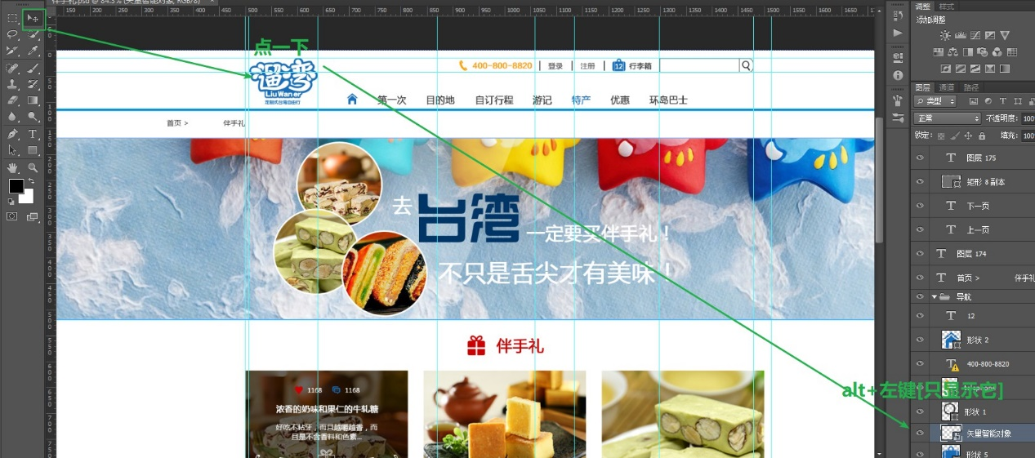

可选中后拉辅助线[crtl+r显示辅助线]【无法自动贴合图层时：选择左边的，然后右击取消选择，在点这图片选择图层】

2裁切图层

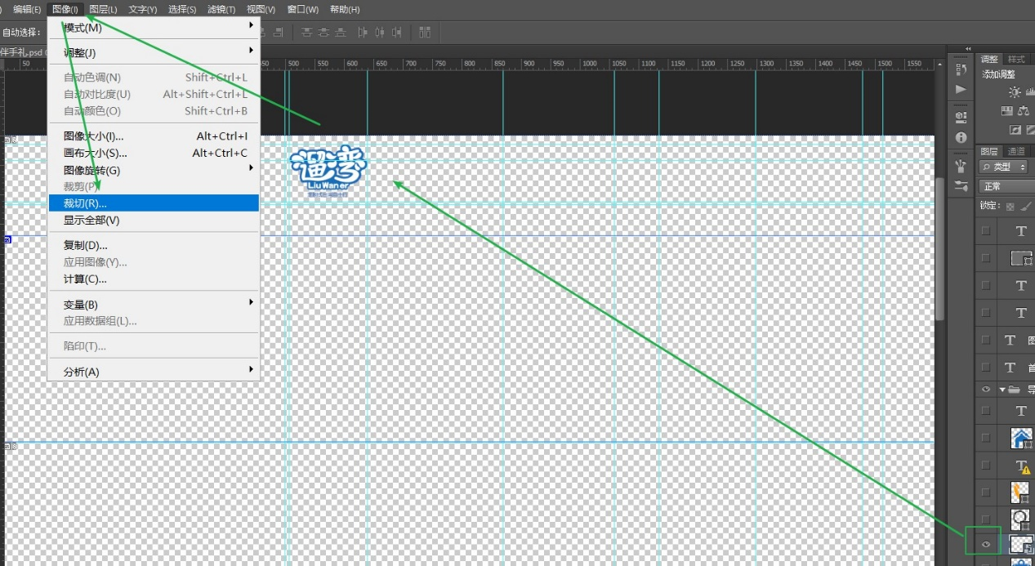

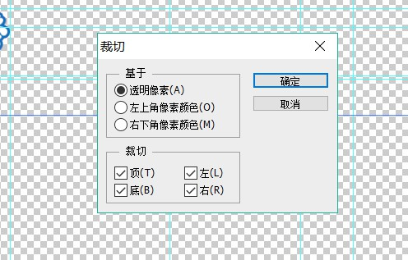

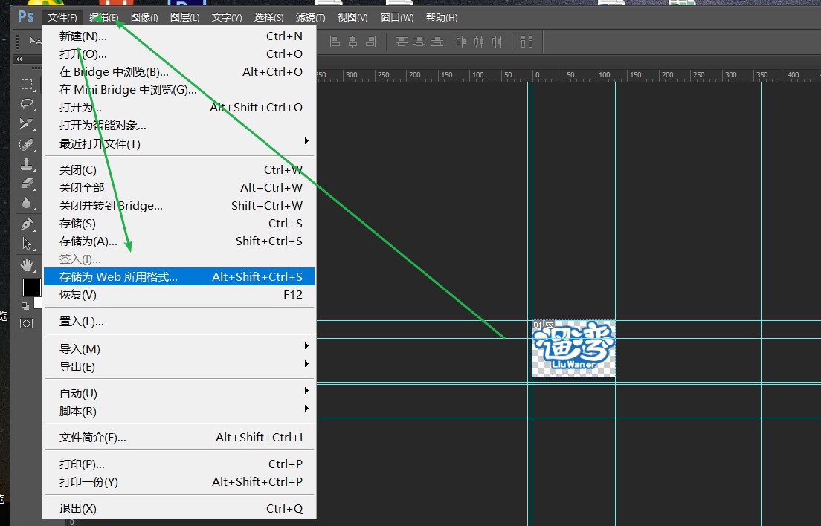

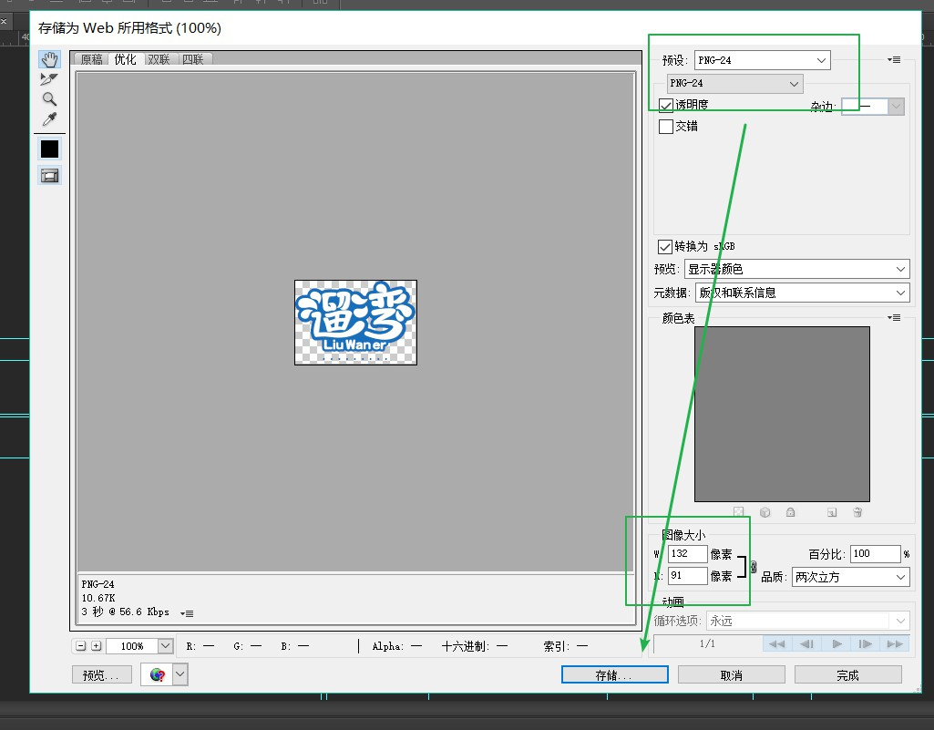

第二种裁切

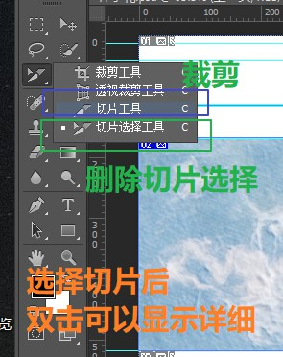

保存[ctrl+shift+alt+s]时,注意选择当前切片

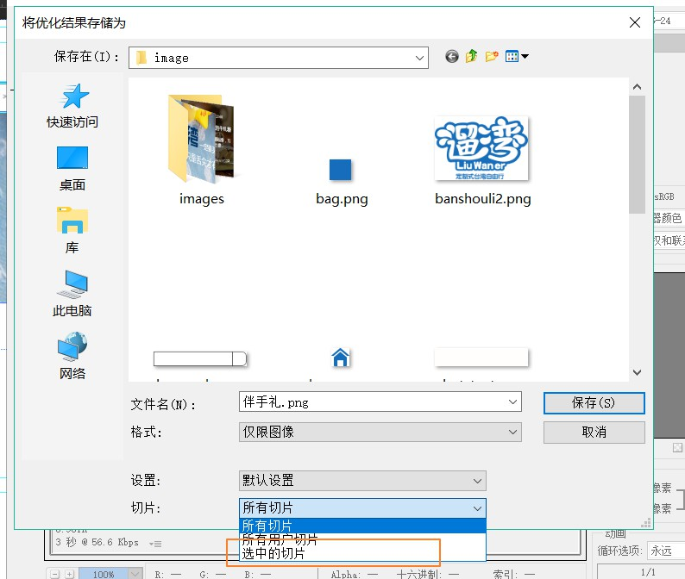

3.返回原来的图层

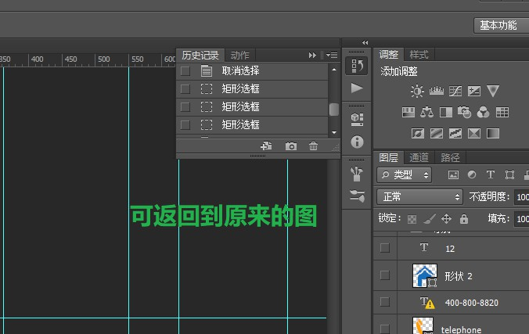

4.各功能

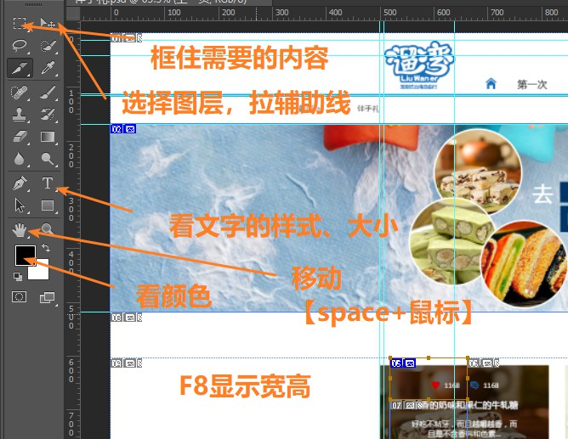

Alt+鼠标轮【放大缩小】

Ctrl+h【隐藏显示辅助线】 ctrl+1【恢复到原来大小】

H【选中小手】

T【选中T看文字】

V【选择图片】

M选择框

5.设置单位为像素

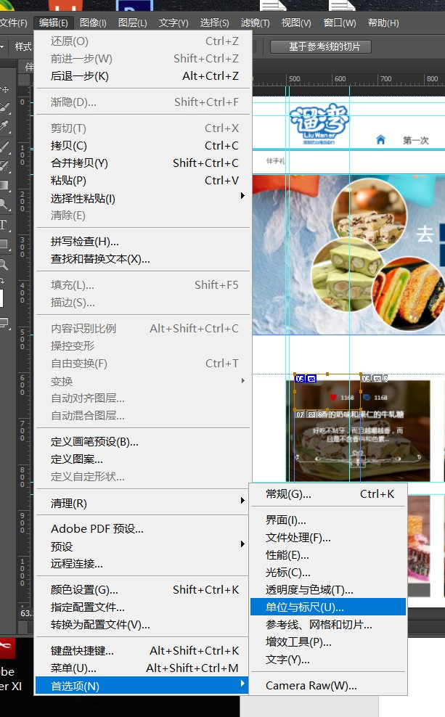

6.合成雪碧图

1）放入一个png

2）增加画布

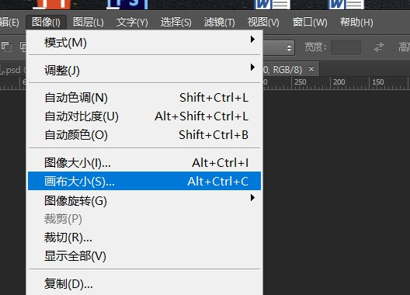

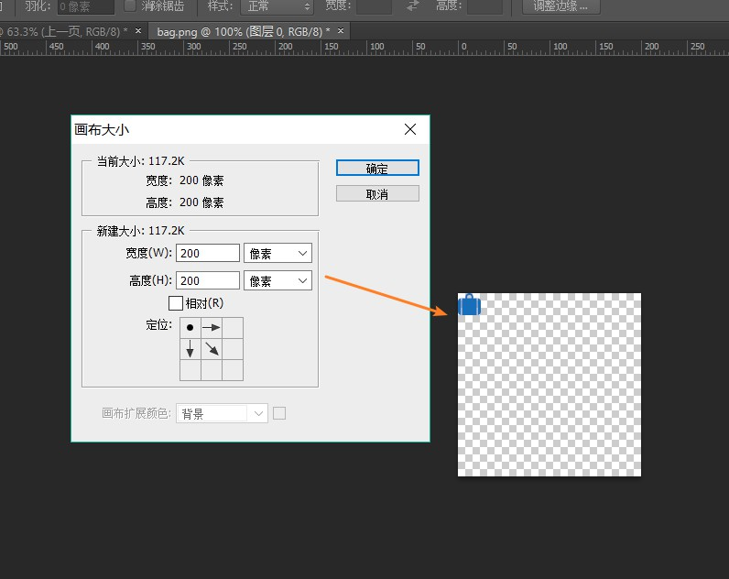

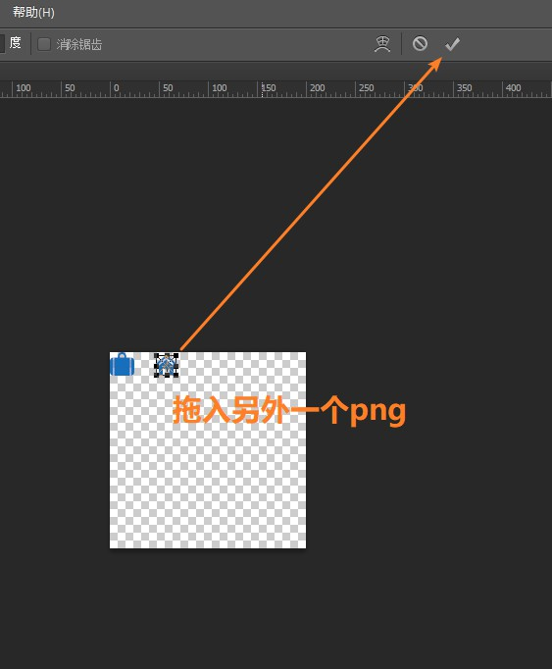

最好有一定间距

Alt+右键能选择图层